Inspectoratul pentru Situații de Urgență
„PETRODAVA”al Județului Neamț
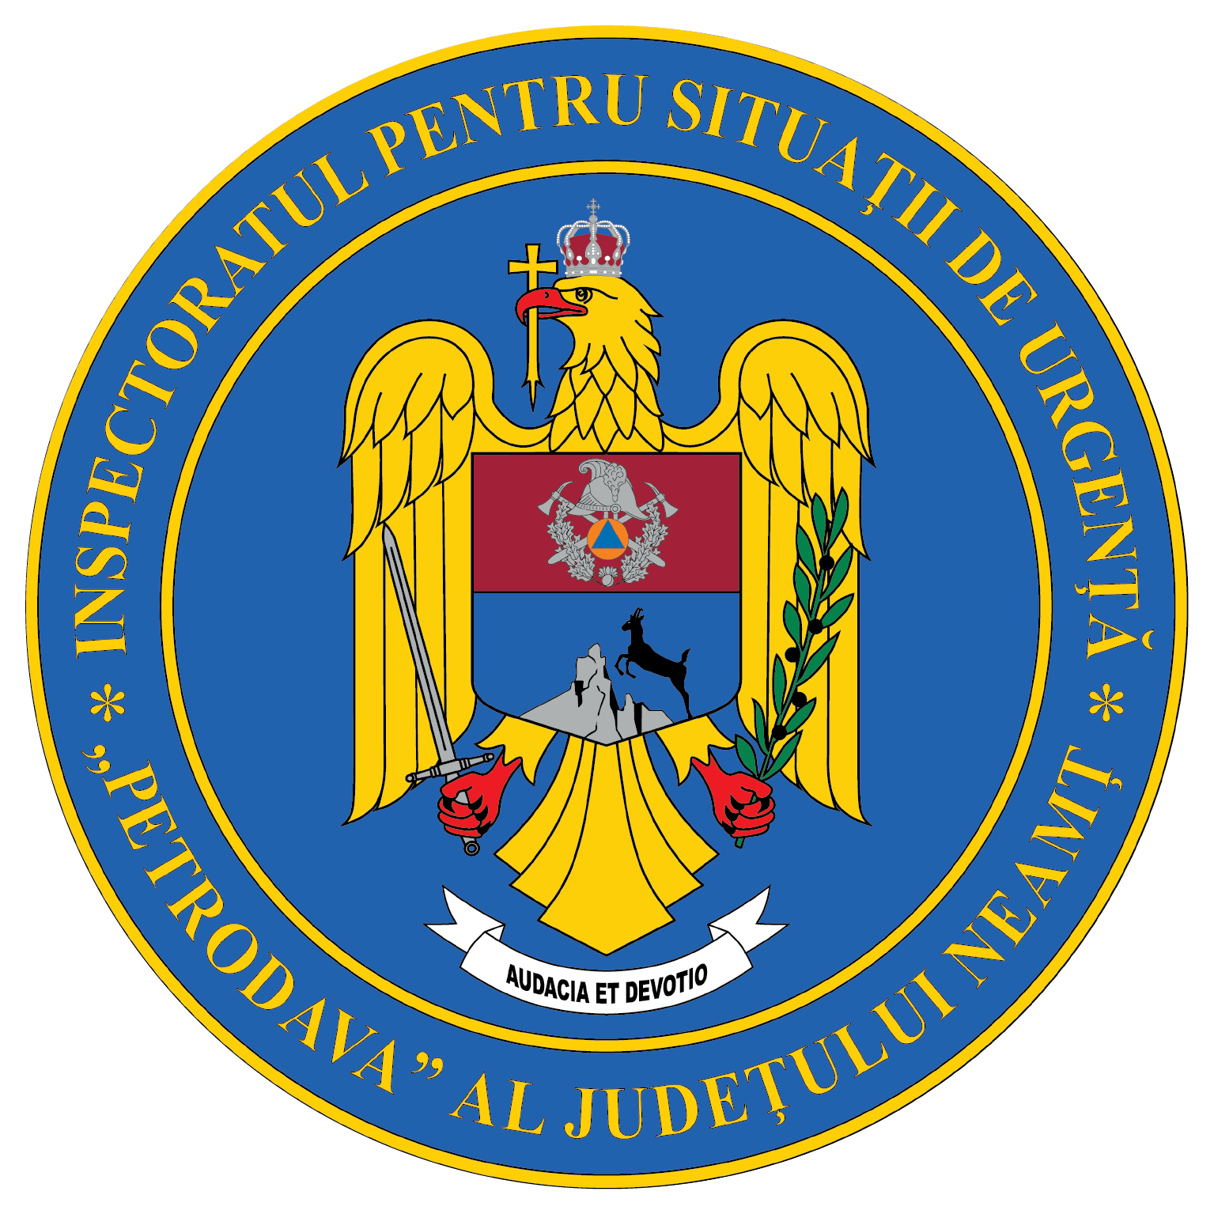
Contact: 0742025144, 0233/216.815, fax: 0233/211.666
Email:relatii.publice@ijsunt.ro

COMUNICAT DE PRESĂ
– PRIETENII POMPIERILOR - ETAPA JUDEȚEANĂ–
Prietenii pompierilor s-au reîntâlnit pe Stadionul Ceahlăul din municipiul Piatra-Neamț
Astăzi, pe Stadionul "Ceahlăul" din municipiul Piatra Neamț s-a desfășurat etapa județeană a concursului tehnico-aplicativ de elevi în domeniul apărării împotriva incendiilor, "Prietenii Pompierilor", la care au participat 210 copii.
La această etapă au participat 21 echipaje de elevi, 10 de băieți/mixt, 7 de fete și 4 mixte din cadrul Centrelor Școlare pentru Educație Incluzivă.
Acest concurs are un caracter educativ, tehnico-aplicativ şi sportiv în domeniul apărării împotriva incendiilor şi se organizează în scopul:
- dezvoltării capacităţilor de înţelegere şi de apreciere a pericolelor generate de situaţiile de urgenţă pentru viaţă şi mediu, precum şi al promovării atitudinilor şi comportamentelor corespunzătoare în rândul elevilor;
- formării şi dezvoltării la elevi a unor trăsături moral-volitive, cum sunt: iniţiativa, spiritul de echipă, curajul, dârzenia, hotărârea, perseverenţa, cinstea, corectitudinea şi disciplina etc..
Fiecare cerc tehnico-aplicativ de elevi participă la concurs cu un echipaj format din 10 elevi (un comandant şi opt concurenţi + o rezervă).
Echipele de concurs pot fi constituite din băieţi (mixte) sau din fete. Vârsta minimă a elevilor este de 10 ani şi maximă de 15 ani, împliniţi până la data desfăşurării concursului.
Probele de concurs sunt:
- Proba teoretică
- Proba - Pista de îndemânare peste obstacole
- Proba – Ştafeta de 400 m cu obstacole
La finalul desfăşurării probelor de concurs, clasamentul a fost urmatorul:
Fete:
- locul I - Școala Gimnazială Girov
- locul II - Școala Gimnazială Oniceni
- locul III - Școala Gimnazială Țibucani
Băieți/mixt:
- locul I - Școala Gimnazială Girov
- locul II - Școala Gimnazială Ceahlău
- locul III - Școala Gimnazială Grințieș
Datorită faptului că în anul 2018 echipajul Școlii Gimnaziale "Ieremia Irimescu" Brusturi a câștigat etapa națională, acest lucru îi dreptul de a participa la etapa națională din acest an.
Rezultatele de la etapele județene ale concursului ce au avut loc, vor fi centralizate la nivel național. Sperăm ca în urma centralizării acestora să participăm cu încă două echipaje, având în vedere timpii foarte buni obținuți de ocupanții primelor locuri după finalizarea probelor de concurs.
Etapa națională se va desfășura la Satu Mare în perioada 26 - 29 mai.
Și astăzi, alături de copiii din cadrul școlilor gimnaziale din județ au participat copiii de la Școala Profesională Specială din Ștefan cel Mare și Centrele Școlare pentru Educație Incluzivă din Piatra Neamț și Târgu Neamț.
- locul I - Școala Profesională Specială Ștefan cel Mare
- locul II - CSEI Piatra Neamț
- locul III - CSEI Târgu Neamț
În cadrul activității de astăzi au fost implicați profesorii coordonatori ai cercurilor de elevi, șefii SVSU și voluntarii din cadrul Campaniei de voluntariat “Salvator din Pasiune”.
La nivelul județului Neamț, concursul a căpătat o adevărată tradiție, antrenând anual, cu excepția celor doi ani de pandemie, aproximativ 1000 de elevi.
Rezultatele elevilor nemțeni obținute la nivel internațional confirmă implicarea activă a societății civile în educarea timpurie a copiilor privind modul de comportare în situații de urgență.
Felicitări tuturor participanților!

Compartimentul Informare şi Relaţii Publice

